《勇敢的心》姊妹篇 “罗密欧与茱丽叶”前世版
战争爱情史诗大片
王者之心
（Tristan & Isolde，又译：崔斯坦与伊索德，目前网上资料多为此片名）
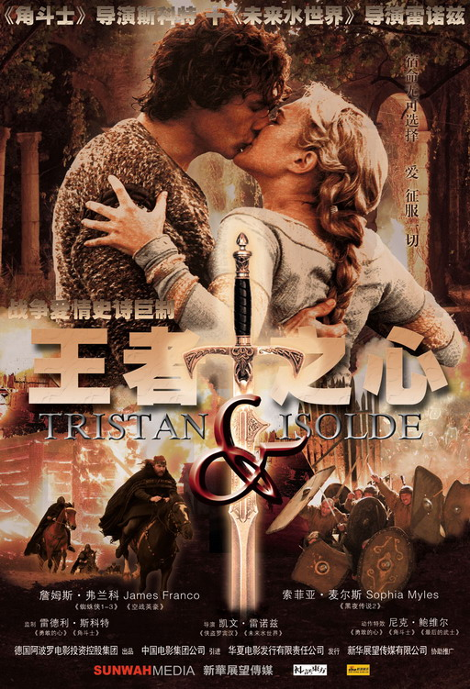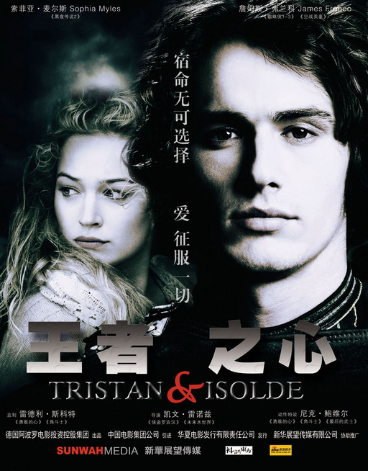

国别：德 / 英 类型： 战争史诗/爱情传奇
片长：126分钟 幕别：遮幅 声音制式：SRD
监制：雷德利·斯科特（《勇敢的心》、《角斗士》）
导演：凯文·雷诺兹（《侠盗罗宾汉》、《未来水世界》）
动作特效指导：尼克·鲍维尔（《勇敢的心》、《角斗士》、《最后的武士》）
演员: 詹姆斯·弗兰科James Franco（《蜘蛛侠1-3》、《空战英豪》）
索菲亚·麦尔斯Sophia Myles（《黑夜传说2》）
鲁弗斯·西维尔Rufus Sewell（《佐罗传奇2》、《圣战骑士》）
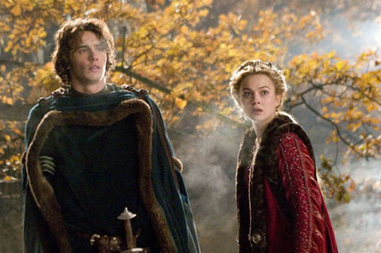
一部中世纪黑暗的冷兵器时代的战争爱情史诗大片。片中“崔斯坦与伊索德”的故事，和“罗密欧与茱丽叶”幷称西方两大爱情经典。
公元七世纪初，罗马帝国崩溃，各部落割据英格兰，爱尔兰国王乘机进犯，英格兰部落领袖马克王意欲实现统一大业。从小失去双亲的崔斯坦被马克王悉心抚养长大，两人情同父子。在一次抵御爱尔兰的战斗中崔斯坦身负重伤，奄奄一息之际却得到了神秘美丽而善良的爱尔兰女子伊索德的照顾最终康复。两人之间燃起了不可扑灭的爱情火焰，然而伤愈的崔斯坦不得不回到马克王身边继续战斗。
为分裂英格兰各部落，爱尔兰国王决定以自己美丽的女儿为奖品举办全英骑士大赛。经过连场决斗，英勇无敌的崔斯坦不负期望，为马克王赢得了公主，挫败了敌人的阴谋。 然而，当看到公主真面目时崔斯坦如遭雷击，原来公主就是他深爱的伊索德！不管是为了国家和平还是为了养育之情，崔斯坦和伊索德都无法再继续恋情，爱情的魔力在压抑之下越发澎湃，此时爱尔兰大军压境，惨烈的攻城战役全面展开……
〔预告片：http://ent.tom.com/1002/1015/2006110-170138.html〕
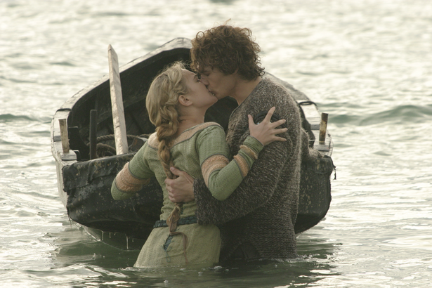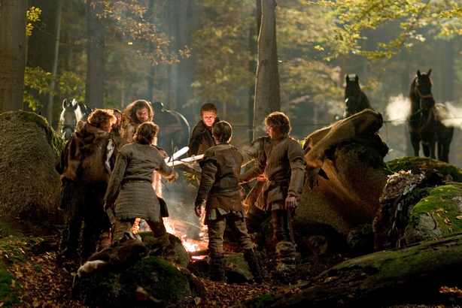

背景资料：
有关“崔斯坦与伊索德”的故事最早流传于古代不列颠和爱尔兰的凯尔特人中，在11世纪的欧洲广为流传，其中以中世纪诗人哥特弗莱·冯·司特拉斯伯格的叙事诗《崔斯坦与伊索德》的描述为最，长达2万诗行，且尚属未竟之作，该史诗与一般的中世纪骑士文学作品不同，它不是宣扬骑士精神与理想，而是歌颂伟大的爱情，抨击了中世纪森严的宗教道德观念，抵触于当时虚伪的、视爱情为邪恶的基督教教义。

“崔斯坦与伊索德”的传说以其凄美哀婉的悲剧内质感动了每一个读者，也同样感动了好莱坞大导演雷德利·斯科特，当年，在浪漫史诗《崔斯坦与伊索德》和科幻惊悚《异形》之间，雷德利选择了后者，从而踏上了金光四射的成名之路。功成名就的今日，雷德利开始了怀旧，前前后后、断断续续地惦记了20多年的中世纪爱情故事终于迎来了走上银幕的那一天，只不过，这次雷德利拉来了胞弟托尼·斯科特以执行制片人的身份躲在了幕后，导演则交予了凭《侠盗王子罗宾汉》、《未来水世界》、《新基督山伯爵》等作品蜚声影坛的类型片导演凯文·雷诺兹。

制作花絮：
18世纪之前的欧洲中世纪的画面基本上是被定位于一个“黑暗时代”的框架中，黑暗、贫穷，充满宗教或对神秘事物的迷狂，以及令人毛骨悚然的残酷。如何再现那个时代影片的泼墨重点先是放在了冷兵器铿锵碰撞的战斗场面上，为此，制片方特别请来了著名的特技指导尼克·鲍威尔，此君正是《勇敢的心》、《角斗士》、《最后的武士》等史诗巨片中热血贲张的对战场面的缔造者。武器决定战术，动作场面的设计与编排围绕着冷兵器的运用展开，挥斧抡锤、练剑骑马、拉弓放箭，鲍威尔针对演员们实施了各自的专项训练，其中主演詹姆斯·弗兰克训练得最为辛苦，接受了长达6个月的剑术培训，毕竟骁勇善战的骑士必须要有匹配的漂亮身手。

为了找到适合的外景地，剧组花费了数月时间在罗马尼亚、法国、苏格兰、英格兰等地踩点，最终选中了广袤苍凉的爱尔兰西海岸和风中都飘荡着中世纪味道的捷克首都布拉格，用以再现唐查德国王的丹鲁斯城堡、崔斯坦与伊索德巫山云雨时的偷情码头等等中世纪场景。

《勇敢的心》姊妹篇 “罗密欧与茱丽叶”前世版
战争爱情史诗大片
王者之心
（Tristan & Isolde，又译：崔斯坦与伊索德，目前网上资料多为此片名）
国别：德 / 英 类型： 战争史诗 / 爱情传奇
片长：126分钟
监制：雷德利·斯科特（《勇敢的心》、《角斗士》）
导演：凯文·雷诺兹（《侠盗罗宾汉》、《未来水世界》）
特技指导：尼克·鲍维尔（《勇敢的心》、《角斗士》、《最后的武士》）
演员: 詹姆斯·弗兰科James Franco（《蜘蛛侠1-3》、《空战英豪》）
索菲亚·麦尔斯Sophia Myles（《黑夜传说2》）
鲁弗斯·西维尔Rufus Sewell（《佐罗传奇2》、《圣战骑士》）

影片简介：
一部中世纪黑暗的冷兵器时代的战争爱情史诗大片。片中“崔斯坦与伊索德”的故事，和“罗密欧与茱丽叶”幷称西方两大爱情经典。
公元七世纪初，罗马帝国崩溃，各部落割据英格兰，爱尔兰国王乘机进犯，英格兰部落领袖马克王意欲实现统一大业。从小失去双亲的崔斯坦被马克王悉心抚养长大，两人情同父子。在一次抵御爱尔兰的战斗中崔斯坦身负重伤，奄奄一息之际却得到了神秘美丽而善良的爱尔兰女子伊索德的照顾最终康复。两人之间燃起了不可扑灭的爱情火焰，然而伤愈的崔斯坦不得不回到马克王身边继续战斗。
为分裂英格兰各部落，爱尔兰国王决定以自己美丽的女儿为奖品举办全英骑士大赛。经过连场决斗，英勇无敌的崔斯坦不负期望，为马克王赢得了公主，挫败了敌人的阴谋。 然而，当看到公主真面目时崔斯坦如遭雷击，原来公主就是他深爱的伊索德！不管是为了国家和平还是为了养育之情，崔斯坦和伊索德都无法再继续恋情，爱情的魔力在压抑之下越发澎湃，此时爱尔兰大军压境，惨烈的攻城战役全面展开……
〔预告片：http://ent.tom.com/1002/1015/2006110-170138.html〕

